JAK VYPADÁ ŠKOLNÍ DEN MENTÁLNĚ POSTIŽENÝCH ŽÁKŮ?
Samostatný projekt: fotožurnalistika a zdravotně-sociální specializace
Autor: Natálie Krejčová
Fotografie č. 1 – Míša, 21 let
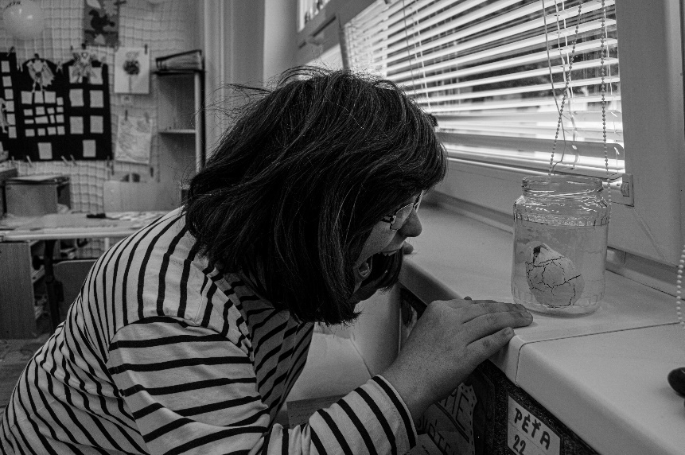

Fotografie č. 2 – Fanda, 26 let
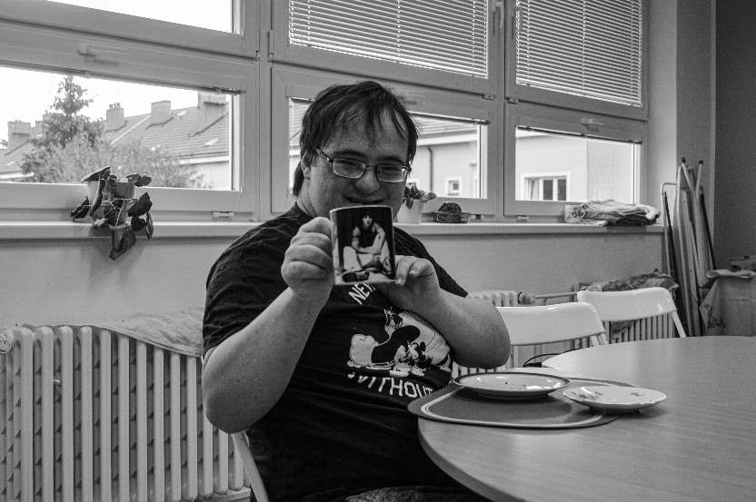
Fotografie č. 3 – Vojta, 9 let
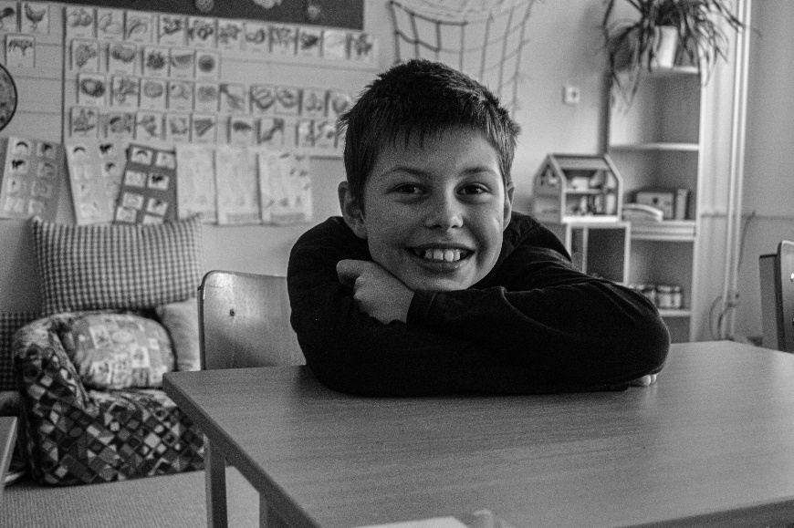

Fotografie č. 4 – Dominik, 7 let
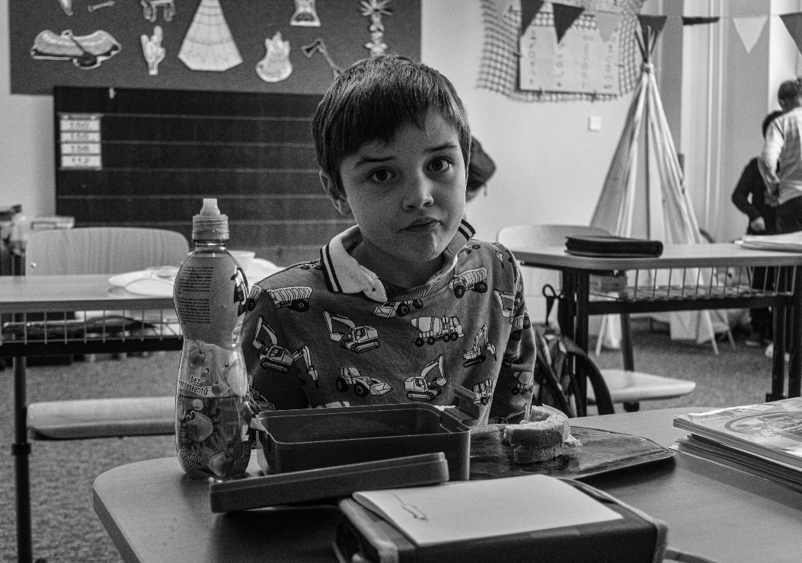

Fotografie č. 5 – Péťa, 12 let a Vašek, 10 let
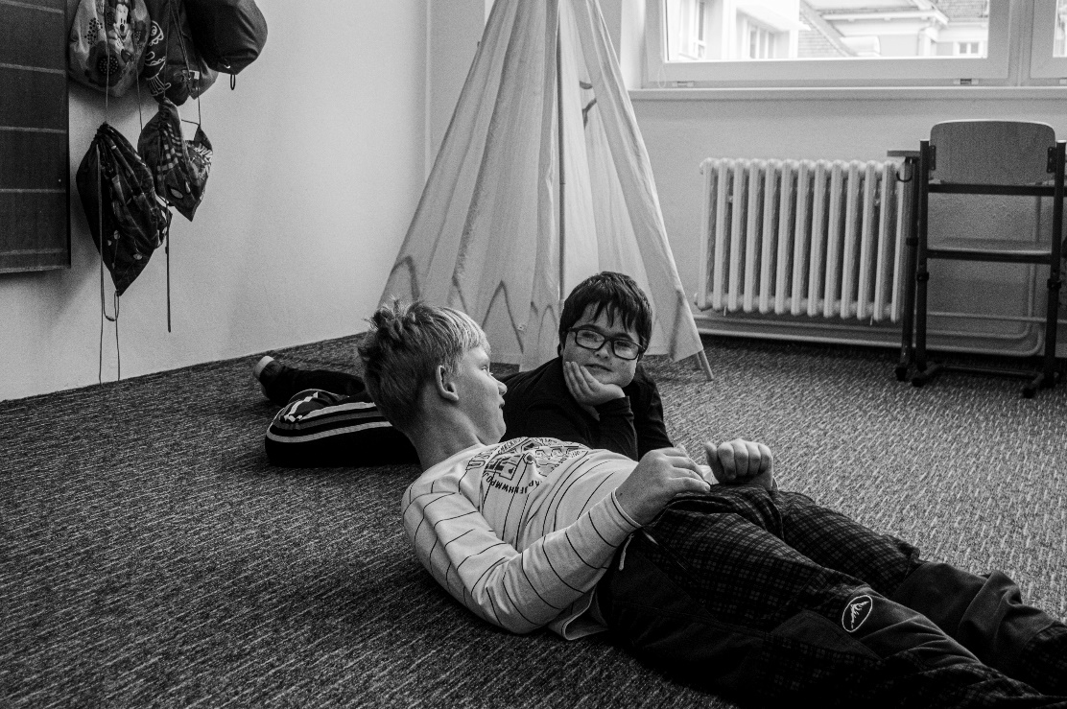

Fotografie č. 6 – Daniel, 12 let
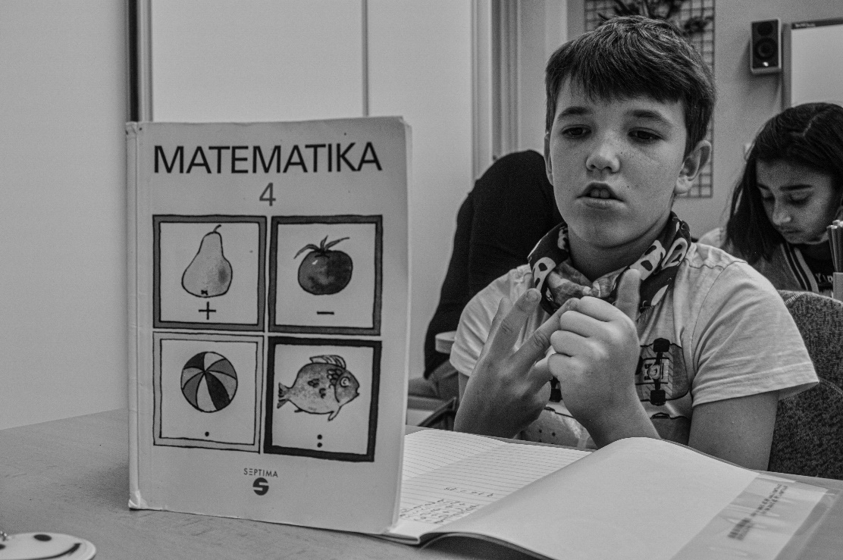

Fotografie č. 7 – Ondřej, 24 let
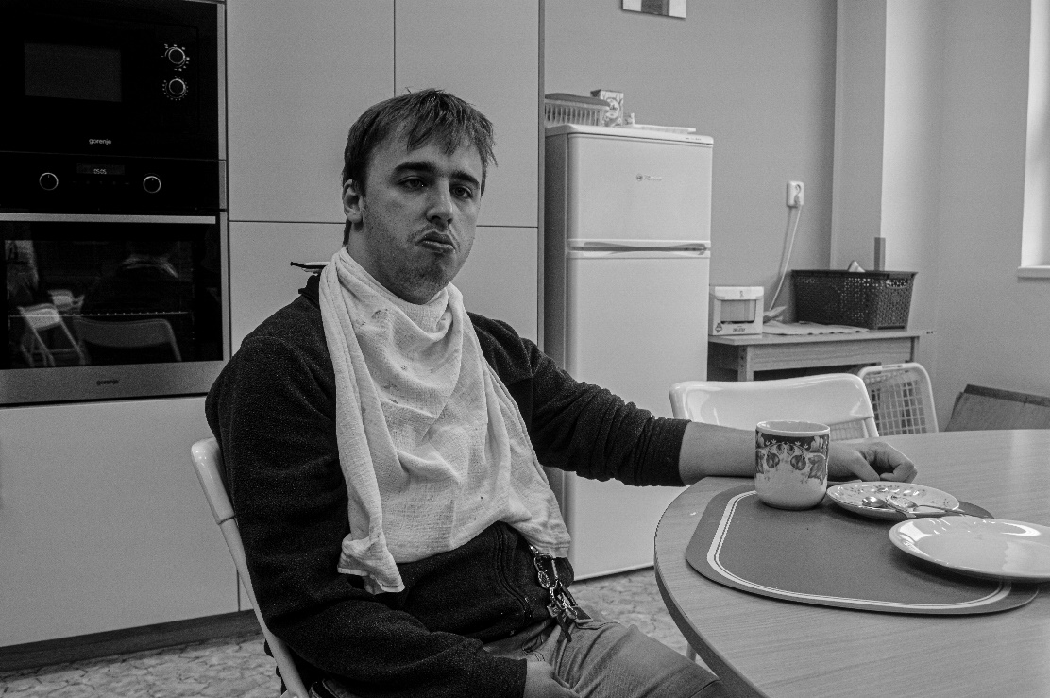

Fotografie č. 8 – Martina, 9 let
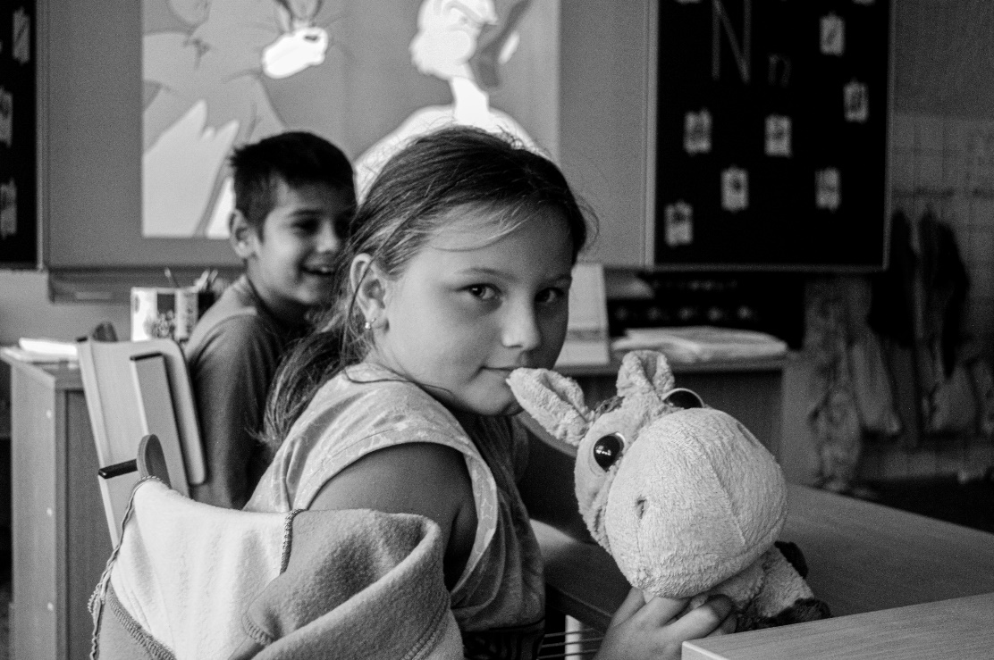

Fotografie č. 9 – Roman, 18 let
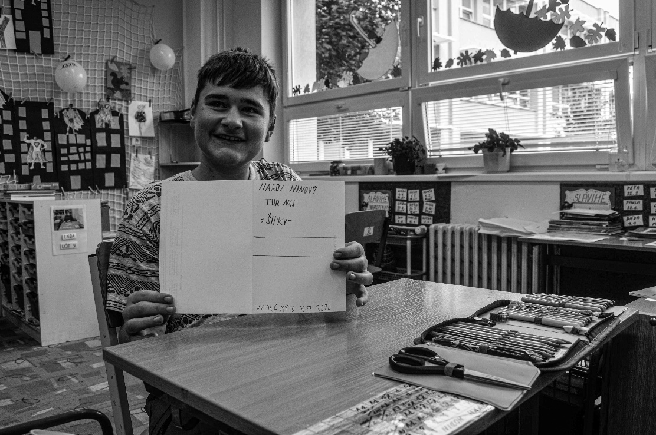

Fotografie č. 10 – Tina, 11 let
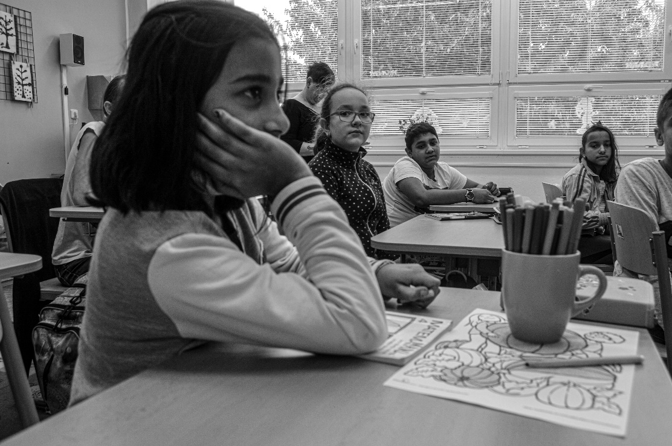

Fotografie č. 11 – Kryšpín, 5 let
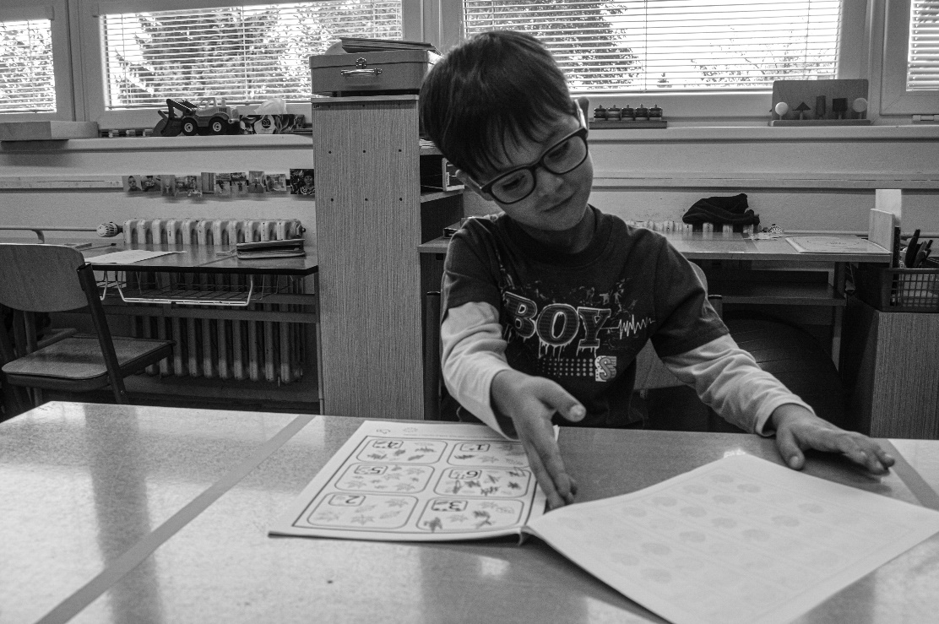

Fotografie č. 12 – Prostředí školy
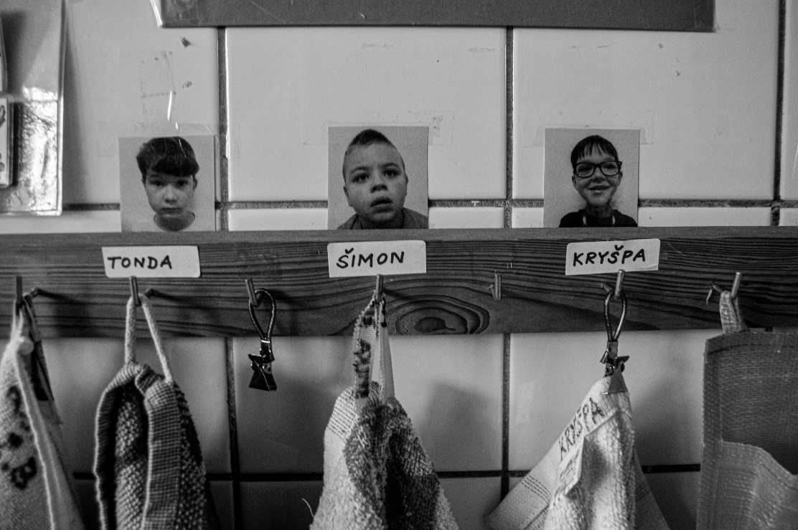

Fotografie č. 13 – Žáci při uvítání učitele
